Тестовое задание

Навыки верстки и знания JavaScript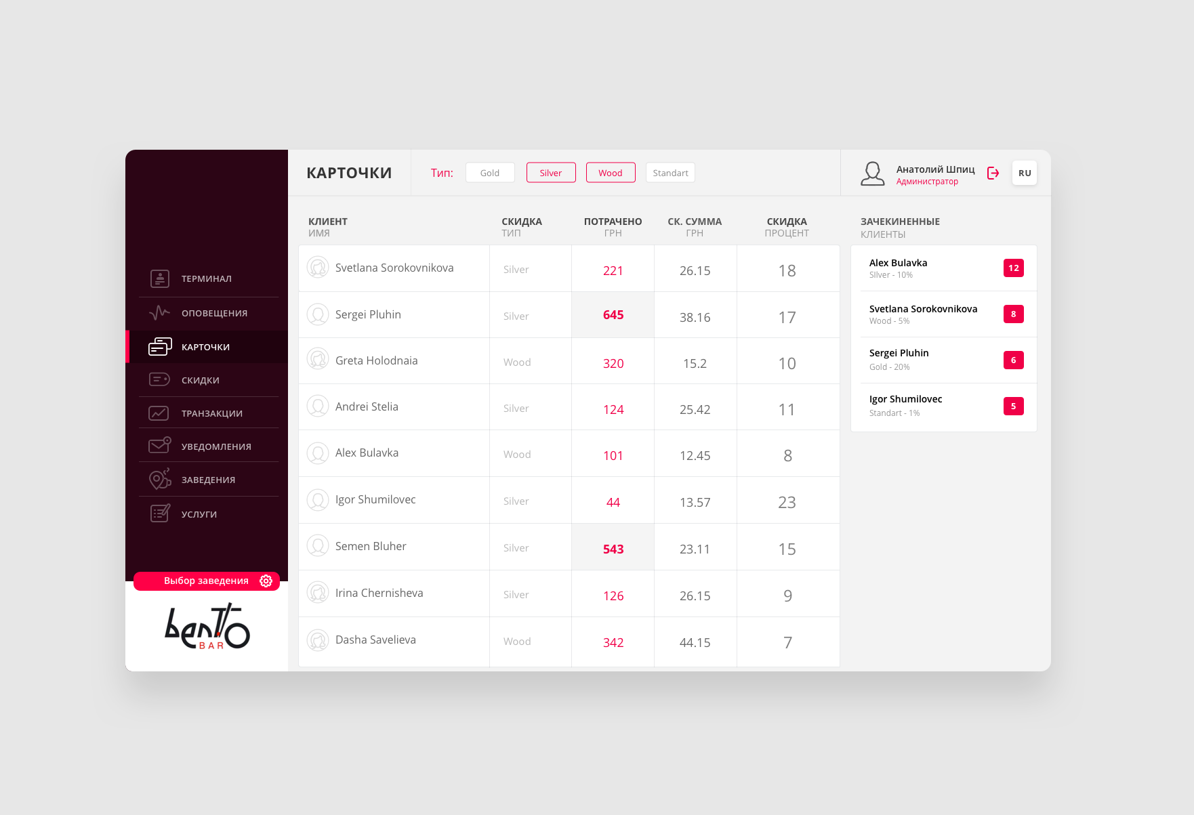

# Задача

Разработать концепт одной страницы панели управления скидочной системы.

# Требования к функционалу

1. Макет состоит из трех колонок. Левая и правая колонки даны для понимания дизайна. В реализации вместо них можно вставить прямоугольные заглушки;
2. При прокрутке страницы все элементы за исключением таблицы и ее шапки остаются на месте;
3. Изначальные данные карточек предлагается выбрать произвольным образом и/или использовать данные из дизайна;
4. Строка таблицы может находиться в одном из трех состояний:
   1. Состояние по умолчанию;
   2. Состояние после наведения курсора;
   3. Состояние после нажатия (состояние редактирования).
5. В один момент времени только одна строка может находится в состоянии *c*. При переходе другой строки в это состояние первая должна изменить свое обратно на *a*;
6. В состоянии строки *c* пользователь может редактировать поля *Скидка* и *Потрачено*;
7. Нажатие на кнопку *подтверждения* в состоянии *c* сохраняет произведенные изменения;
8. Все изменения текущей строки отменяются при переходе другой строки в состояние *c*;
9. Отображаются только те строки, тип скидки у которых выделен в данный момент в фильтре типа (красный цвет);
10. Нажатие на кнопку фильтра типа изменяет состояние включен/выключен данного типа на противоположное;
11. Пользователь не может выключить единственный включенный тип скидки.

# Приветствуется

1. Компонентно-ориентированный подход, функциональный стиль;
2. Соблюдение принципов SOLID и DRY;
3. Использование git и сдача в виде репозитория;
4. Использование векторных изображений.

# Материалы

Дизайн предоставляется в формате *Sketch* на [Dropbox](https://www.dropbox.com/s/ad31aeje6bo82iv/React%20Test%20Task.sketch?dl=0).

Для работы с ним можно воспользоваться приложением Sketch для OS X или же аналогами для Windows: [Lunacy](https://icons8.com/lunacy), [Zeplin](https://zeplin.io) или [Invision](https://www.invisionapp.com).